Дамский клуб «ЗОЖ» (возраст участников 18+)
Дата образования клуба: 2015 год.
Руководитель Бурова Елена Викторовна
Образование: высшее, ЧГАКиИ
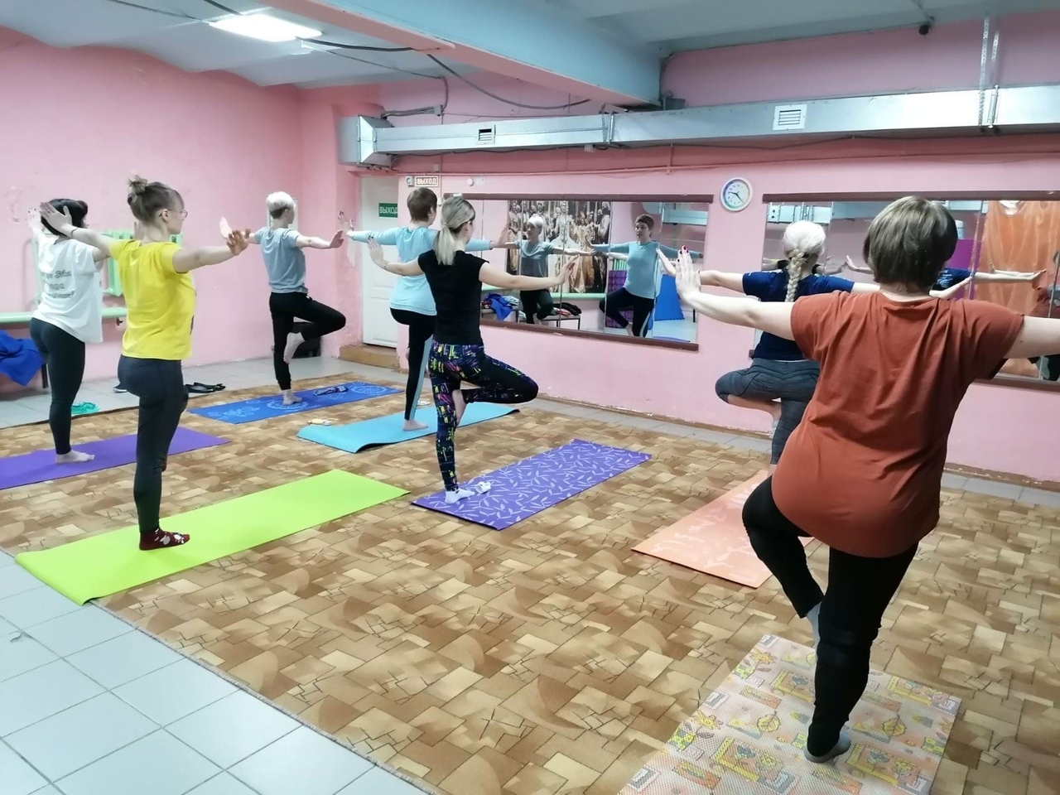
Цель ЗОЖ состоит в том, чтобы человек жил наполненной, физически активной жизнью, радовался бытию и поддерживал гармоничные отношения с окружающим миром.
Для того чтобы эти цели были выполнимы, движение ЗОЖ использует следующие методы:
- Поддержание здоровья
- Развитие силы и гибкости тела
- Избавление от вредных привычек
- Повышение работоспособности
- Способствование расслаблению и восстановлению
- Способствование долголетию
- Обретение гармонии с миром
- Уменьшение негативных чувств и развитие оптимизма
- Обретение спокойствия ума и психологической устойчивости.

